TÊN BẢN THẢO BẰNG TIẾNG VIỆT GỒM KHOẢNG 20 TỪ, BẰNG CHỮ IN, IN ĐẬM, CĂN GIỮA
Nguyễn Huy Vũ, Đỗ Quang Thắng
Khoa Kỹ thuật Giao thông, Đại học Nha Trang

Tóm tắt
Tóm tắt dài khoảng 150 đến 300 từ, bằng tiếng Việt, chữ thường. Trong phần tóm tắt cần trình bày cô đọng toàn bộ công việc nghiên cứu bao gồm sự cần thiết, mục đích, phương pháp và kết quả nghiên cứu chính thu được, không chỉ bao gồm kết luận. Không trích dẫn tài liệu tham khảo trong phần tóm tắt. Phần tóm tắt được viết trong cùng một đoạn văn, không xuống dòng.
Từ khóa: khoảng 5 từ, cách nhau bởi dấu chấm phảy, bằng tiếng Việt, chữ thường.
1. Đặt vấn đề
Để đáp ứng nhu cầu năng lượng ngày càng tăng, nhiều giàn khoan ngoài khơi kiểu cố định đã được lắp đặt để khoan dầu / khí. Các chân giàn khoan được kết nối trực tiếp với đáy biển và chúng không thể di chuyển được trong quá trình khai thác. Ưu điểm của loại giàn khoan này là có khả năng tự ổn định tốt trong môi trường đại dương. Do đó, va chạm giữa chúng là điều không thể tránh khỏi. Đối với các va chạm lớn có thể dẫn đến hậu quả thảm khốc như sụp đổ giàn khoan, ô nhiễm môi trường, tổn thất tài chính và thậm chí gây nguy hiểm đến tính mạng con người, xem Hình 1 [1,2].
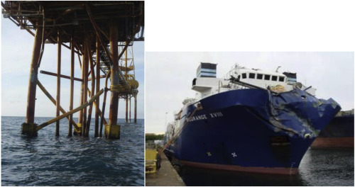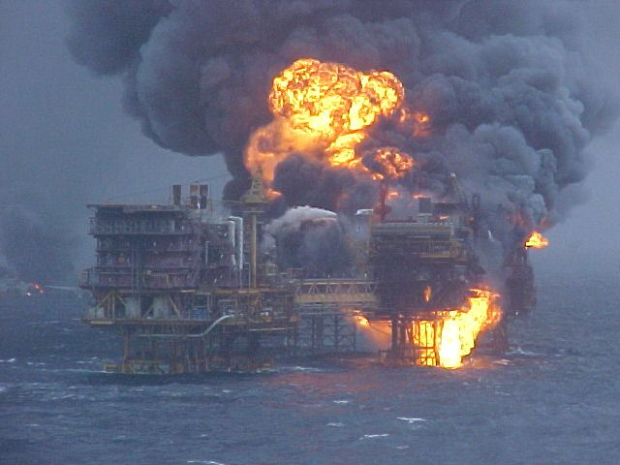
(a) (b)
Hình 1. Hậu quả của va chạm giữa tàu dịch vụ và giàn khoan: (a) Biến dạng nứt gãy của chân giàn khoan và mũi tàu đâm va; (b) Gây cháy nổ giàn khoan.
Mối quan tâm chính trong quá trình thiết kế và vận hành hệ thống kết cấu giàn khoan là đảm bảo rằng chúng có đủ độ an toàn trong trường hợp có sự cố va chạm. Vấn đề đặt ra là làm sao để đánh giá được độ bền còn lại của giàn khoan sau va chạm. Bởi vì việc sửa chữa các vị trí hư hỏng có thể rất khó khăn và đôi khi là không thể bởi vì lý do kinh tế và các yêu cầu kỹ thuật. Để đảm bảo an toàn cho các công trình ngoài khơi đồng thời tránh việc sửa chữa không cần thiết và rất tốn kém cũng như có thể đánh giá nhanh chóng và chính xác các hậu quả và ảnh hưởng đối với kết cấu sau khi xảy ra va chạm. Do đó, việc đánh giá độ bền của kết cấu chân giàn khoan sau va chạm có vai trò rất quan trọng, trên cơ sở đó các nhà kĩ thuật và quản lý sẽ đưa ra quyết định sửa chữa hay không sửa chữa [3,4].
Nghiên cứu về ứng xử va chạm của các kết cấu chân giàn khoan lần đầu tiên được trình bày bởi Walker và Kwok [5]. Trong đó, các thí nghiệm được thực hiện trên mô hình thu nhỏ của kết cấu cylinder với va chạm kiểu tải tĩnh (quasi-static denting). Tiếp theo, Walker và các cộng sự [6] tiếp tục thực hiện các thí nghiệm va chạm tĩnh trên mô hình thu nhỏ của kết cấu cylinder có nẹp gia cường theo cả phương ngang và dọc (ring and stringer stiffener). Gần đây, Ghazijahani và cộng sự [7,8] thực hiện 27 thí nghiệm va chạm tĩnh về cylinder không có nẹp gia cường và sau đó tất cả các mô hình này được đánh giá độ bền dưới tác dụng của tải trọng nén dọc trục. Có thể thấy rằng hầu hết các kết quả thí nghiệm được công bố chỉ nghiên cứu các va chạm của kết cấu chân giàn khoan ngoài khơi theo cách tiếp cận gần như tĩnh và giả sử rằng các ứng xử của kết cấu này dưới tác dụng của tải trọng động tại tốc độ va chạm thấp là giống như ứng xử tĩnh của lực và chuyển vị. Tuy nhiên, trong thực tế các va chạm xảy ra ngoài khơi là các va chạm động. Do đó, các ảnh hưởng của tải trọng động như tốc độ biến dạng (strain-rate effect) và lực quán tính (inertial force) cần được quan tâm khi dự đoán ứng xử va chạm một cách chính xác. Khắc phục các hạn chế đó, tác giả và cộng sự [9] đã thực hiện các thí nghiệm va chạm động trên 18 mô hình chân giàn khoan thu nhỏ. Các mô hình này được được thí nghiệm với năng lượng va chạm tăng dần cho tới khi kết cấu bị nứt gãy. Các mô hình này là các dữ liệu quý giá để đánh giá độ chính xác và tin cậy của phương pháp mô phỏng số đã xây dựng.
2. Thiết lập các thông số cho bài toán mô phỏng
Mô phỏng số được thực hiện trên phần mềm Abaqus phiên bản 6.14. Quá trình va chạm được mô phỏng bằng mô đun Dynamic/Explicit, trong khi bài toán độ bền sau va chạm dưới lực nén dọc trục được thực hiện trên mô dun Static Riks.
2.1 Lựa chọn phần tử
Các kết cấu chân giàn khoan được mô hình hóa bằng các phần tử tấm bốn nút (Abaqus S4R). Quy luật sắp xếp chiều dày được thực hiện bằng nguyên tắc Simpson, với năm điểm tích hợp trong suốt bề dày. Trọng vật va chạm được giả thiết là vật rắn tuyệt đối (Rigid body). Sự tiếp xúc giữa bề mặt của trọng vật và mô hình chân đế giàn khoan bị va đập được xác định bằng cách sử dụng tùy chọn trực tiếp trong phần mềm Abaqus. Hệ số ma sát tiếp xúc giữa hai bền mặt kim loại được thiết kế bằng 0.3.
Để xác định được kích thước lưới tối ưu thì hàng loạt các mô phỏng hội tụ đã được thực hiện bằng cách thay đổi kích thước lưới của mô hình tính toán. Trong nghiên cứu này, kích thước lưới tối ưu của vùng va chạm bằng 50% kích thước của các vùng lân cận. Kích thước phần tử được chọn cho vùng va chạm (lưới mịn) là 5x5 mm và của vùng lân cận (lưới thô) là 10x10 mm, xem Hình 3. Với kích thước lưới này là phù hợp để xác định chính xác ứng xử của lực – chuyển vị. Điều kiện biên tại các vị trí bulong là ngàm cứng 6 bậc tự do tại vị trí của vòng gia cường cứng nối với hệ thống chân đế của máy va chạm.
2.2. Định nghĩa tính chất vật liệu
Đối với mô phỏng va chạm, các thuộc tính của vật liệu được xác định bằng các công thức được đề xuất bởi tác giả và cộng sự trong tài liệu tham khảo [4]. Các phương trình này được xây dựng bằng cách sử dụng kết quả của 7500 mẫu kéo bao gồm cả tải trọng tĩnh và động với các loại thép khác nhau như: SS41, AH36, HSLA, HY-80, HY-100,...Các giá trị của ứng suất chảy, giới hạn bền, biến dạng tới hạn động và độ bền kéo giới hạn được thể hiện theo giá trị của tốc độ biến dạng ε ̇. Cần chú ý rằng đối với bài toán va chạm thì ứng xử va chạm của vật liệu phụ thuộc lớn vào tốc độ biến dạng. Trong nghiên cứu này, tốc độ biến dạng được thực hiện trong phạm vi từ 10/s, 20/s, 50/s, 70/s, 100/s tới 150/s, xem Hình 4. Khi xem xét đến quá trình nứt gãy thì tiêu chuẩn “shear strain” được áp dụng như đề xuất của đăng kiểm DNV [21].

2.3. Setup bài toán va chạm
Setup cho bài toán va chạm được thể hiện như Hình 3. Vật thể va chạm như hình chữ V, phần góc được bo tròn với bán kính 10 mm. Trong mô hình, vật thể va chạm được giả sử như vật rắn tuyệt đối với kiểu phần từ R3D4. Do đó toàn bộ năng lượng va chạm sẽ được hấp thụ hoàn toàn bởi mô hình chân giàn khoan. Trong mô phỏng số, vận tốc va chạm và mô men quán tính được gán với vật thể va chạm bởi một điểm tham khảo.
3. Kết quả và Thảo luận
Để khảo sát quá trình nứt gãy tại các vị trí mối nối kiểu T-joint thì năng lượng va chạm được từ từ tăng lên cho đến khi nứt gãy xuất hiện. Tức là tốc độ va chạm được tăng lên trong khi vẫn giữ nguyên khối lượng va chạm. Do đó, kết quả va chạm được phân ra làm hai loại: 1- Chỉ xuất hiện biến dạng dẻo; 2-Xuất hiện biến dạng dẻo và nứt gãy tại vị trí mối nối. Kết quả so sánh biến dạng dẻo của mô hình B2 giữa mô phỏng và thí nghiệm được thể hiện trên Hình 5. Kết quả chỉ ra rằng hình dạng biến dạng do va chạm của kết quả mô phỏng và thí nghiệm là gần như nhau. Sự sai khác của độ sâu vĩnh viễn lớn nhất (d) của mô phỏng số khi so sánh với kết quả thử nghiệm là khoảng 8,6%. Biến dạng dẻo cục bộ xảy ra tại vị trí va chạm làm mặt cắt ngang của thanh trụ phụ (gia cường) bị bẹp xuống như hình oval, và cả thanh này bị võng xuống. Biến dạng được phát triển dần về hai mối nối. Ở trong hình này, có thể thấy rằng hầu hết năng lượng va chạm được hấp thụ bởi thanh gia cường nơi tiếp xúc trực tiếp va chạm. Năng lượng hấp thụ của trụ chính là rất nhỏ, hầu như chỉ xuất hiện ở mối nối và không có chuyển vị xảy ra.
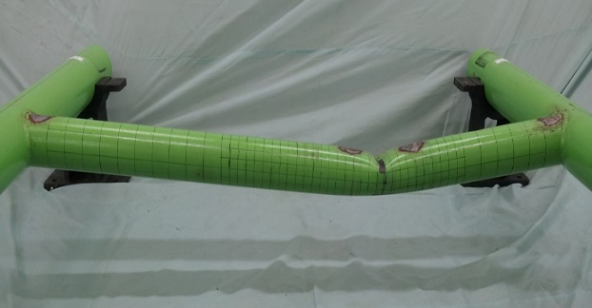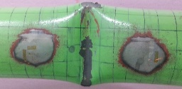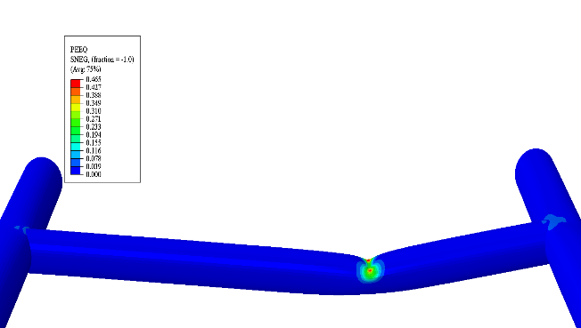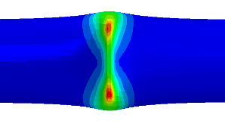
B-2
Hình 5. So sánh kết quả biến dạng giữa mô phỏng và thí nghiệm cho mô hình B2.

Bảng 1. Tổng hợp kết quả mô phỏng với các vận tốc va chạm khac nhau.
Vận tốc va chạm | Độ sâu biến dạng d_{d} (mm) | Lực nén tới hạn (kN)
Intact case (mô hình nguyên vẹn) | - | 252127
2 m/s | 194 | 233451 (-7.41%)
4 m/s | 726 | 194519 (-22.85%)
6 m/s | 1505 | 115960 (-54.0 %)
8 m/s | 2471 | 78678 (-68.79%)
10 m/s | 3432 | 56107 (-77.75%)
15 m/s | 5890 | 24703 (-90.2%)

4. Kết luận
Mục đích chính của nghiên cứu là khảo sát độ bền sau va chạm của chân gian khoan cố định ngoài thực tế bằng phương pháp mô phỏng số. Dựa trên kết quả của bài báo, một số kết luận được rút ra như sau:
- Phương pháp mô phỏng số được phát triển trong nghiên cứu này có độ chính xác và độ tin cậy cao khi so sánh với kết quả thí nghiệm với độ sai khác trung bình là 5.2%. Do đó, nó có thể được áp dụng cho các mô phỏng đự đoán ứng xử va chạm và độ bền sau va chạm của các kết cấu thực tế kiểu cylinder ngoài khơi để phát triển các thiết kế và nghiên cứu xây dựng các công thức dự đoán về các vấn đề va chạm.
- Ảnh hưởng của vận tốc va chạm là khá lớn đến độ bền tới hạn của chân giàn khoan. Năng lượng va chạm tỷ lệ thuận với bình phương vận tốc va chạm v. Tốc độ va chạm càng tăng thì độ bền tới hạn của chân giàn khoan càng giảm. Trong các trường hợp ở nghiên cứu này thì mức độ giảm độ bền tới hạn lớn nhất được ghi nhận là 90.2 % khi so với mô hình nguyên vẹn.

Lời cám ơn
…..(nếu có)

Tài liệu tham khảo
- Đỗ Quang Thắng, Lê Xuân Chí, Nguyễn Văn Quân (2021). Nghiên cứu độ bền của kết cấu chân giàn khoan biển cố định bằng thép khi bị tàu đâm va. Tạp chí Khoa học Công nghệ Xây dựng, 15: 79–97.
- Do, Q.T, Muttaqie, T., Park, S., Kyoung, H., Cho, S. (2018). Predicting the collision damage of steel ring-stiffened cylinders and their residual strength under hydrostatic pressure. Ocean Engineering, 169: 326–343.
- Do, Q.T., Muttaqie, T., Shin, H.K., Cho, S.R. (2018). Dynamic lateral mass impact on steel stringer-stiffened cylinders. International Journal of Impact Engineering. 116 (6):105–126.
- Walker, A.C., McCall, S., Thorpe, T.W. (1987). Strength of damaged ring and orthogonally stiffened shells – Part I: Plain ring-stiffened shells". Thin-Walled Structures. 5(6): 425-453.
- Walker, A.C., McCall, S., Thorpe, T. (1988). Strength of damaged ring and orthogonally stiffened shells – Part II: T-ring and orthogonally stiffened shells. Thin-Walled Structures. 6(1):429-450.
- Ghanbari-Ghazijahani, T., Jiao, H., Holloway, D. (2015). Experiments on dented steel tubes under bending. Advances in Structural Engineering. 18:1807–1817.
- Ghanbari-Ghazijahani, T., Jiao, H., Holloway, D. (2015). Experiments on locally dented conical shells under axial compression. Steel and Composite Structures. 19: 1355–1367.
- Do, Q.T., Le, D.N.C., Seo, B.S., Shin, H.K., Cho, S.R. (2019). Fracture response of tubular T-joints under dynamic mass impact. International Conference on Collision and Grounding of Ships and Offshore Structures,75-84, Lisbon, Portugal.
- Harding, J.E., Onofriou, A. (1995). Behaviour of ring-stiffened cylindrical members damaged by local denting. Journal Construction Steel Research. 33(3): 237-257.
- Ronalds, B.F., Dowling, P.J. (1988). Collision resistance of orthogonally stiffened shell structures. Journal of Constructional Steel Research. 9:179-194.
- Ronalds, B.F., Dowling, P.J. (19887). A denting mechanism for orthogonally cylinders. International Journal Mechanical Sciences. 29:743–759.
- Do, Q.T., Muttaqie, T., Park, S.-H., Shin, H.K., Cho, S.-R. (2018). Ultimate strength of intact and dented steel stringer-stiffened cylinders under hydrostatic pressure. Thin-Walled Structures. 132 (11):442–460.

